Стадии реализации уголовной ответственности
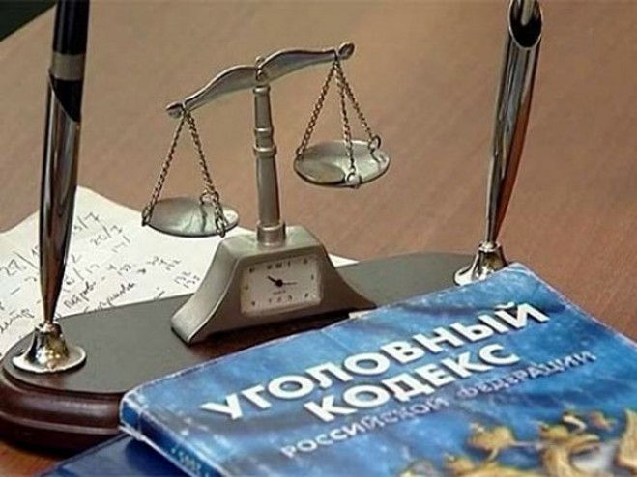

- стадия привлечения виновного в совершении преступления к УО

- стадия осуждения (порицания) лица, совершившего преступление

- стадия исполнения уголовного наказания

Стадии реализации уголовной ответственности [Электронный ресурс] // ЗАКОН СЕГОДНЯ. Юридический портал. - Режим доступа: http://lawtoday.ru/razdel/biblo/ugol-prav/obshe/057.php. Загл. с экрана.

